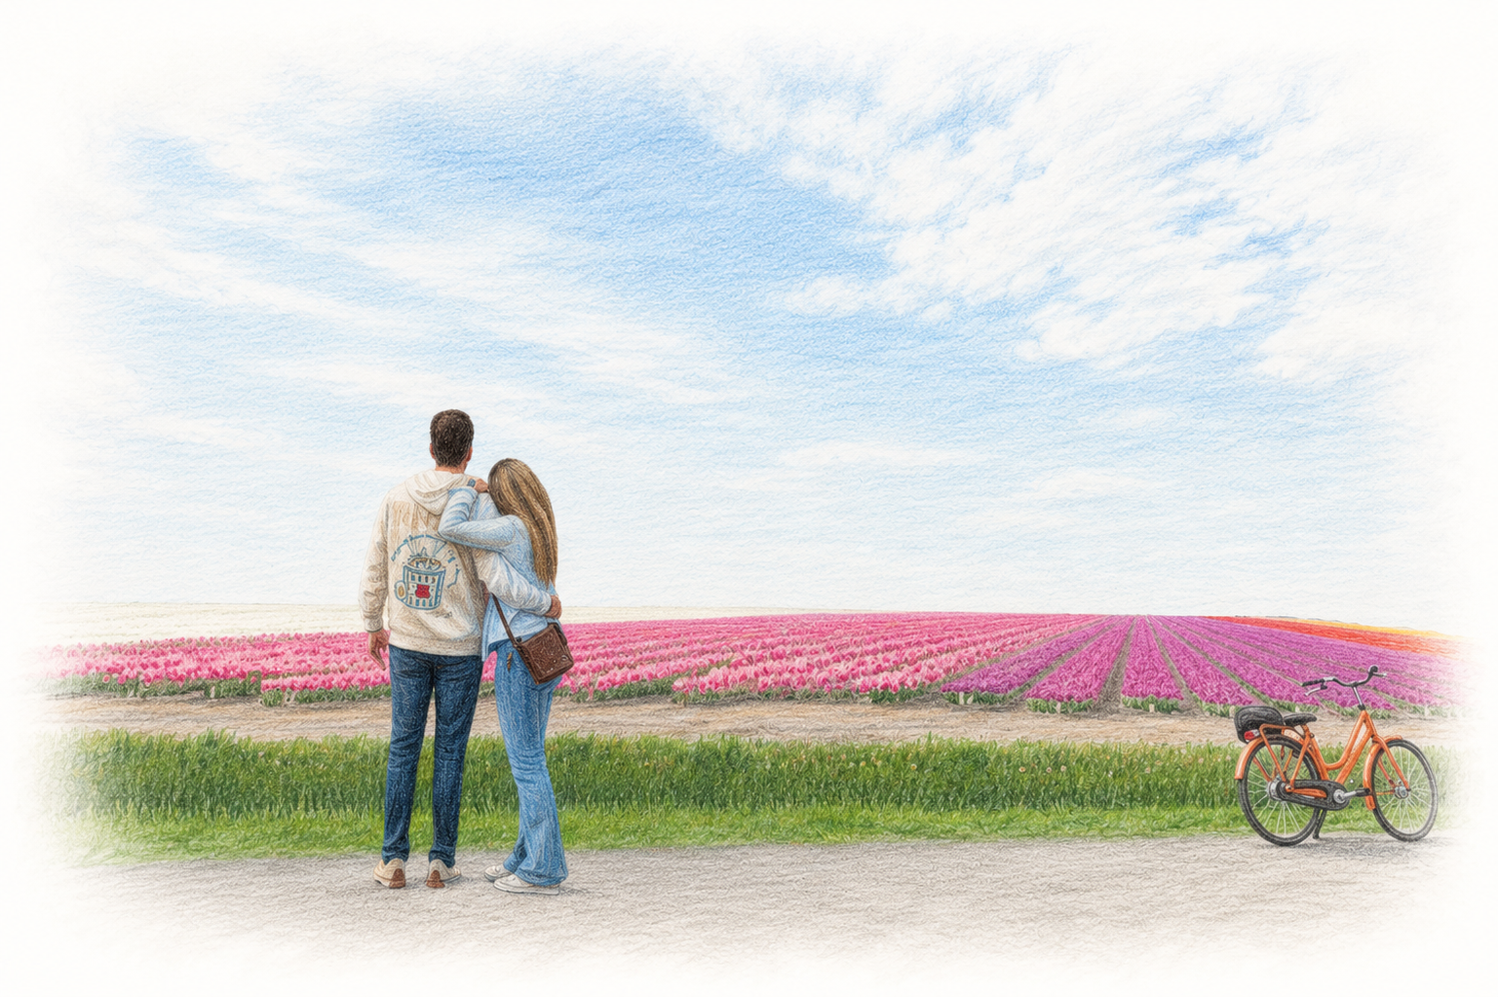
Nuria y Raúl

21 de noviembre de 2026

¡Bienvenidos a la parte interactiva de nuestra invitación!
La fecha ya la tenéis, el modelito queda en vuestras manos y nosotros estamos preparando todo lo demás.
Aquí encontraréis toda la información que necesitáis y os haremos unas cuantas preguntas para ayudarnos a que todo salga perfecto.
Prometemos ser breves.



12:00 h

14:30h

15:45h
Ceremonia
Parroquia de San Miguel Arcángel
Mota del Cuervo

Comienza la celebración
Salones Mabel
Alcázar de San Juan

Cóctel de Bienvenida

Banquete nupcial

Y después… ¡Que empiece la fiesta!
A partir de aquí, nuestra única recomendación:
Dejar de mirar el reloj

Como llegar

Como llegar







¿Nos acompañaréis en nuestro gran día?

¡Claro que SÍ!
Esta vez no podrá ser

Lo celebraremos con vosotros
desde la distancia.
No nos lo perderíamos por nada.

¡Que alegría!
Ahora solo necesitamos saber unas cosillas para tenerlo todo preparado.

- Empecemos por lo más importante… ¿Cómo te llamas?

- ¿Vienes acompañado?

- ¿Vendrán peques con vosotros?

- ¿Alguno de vosotros tiene alguna alergia o intolerancia alimentaria?

Nombre y apellidos

Nombre y apellidos

Si
No
Si responde NO: Continuar con la siguiente pregunta.
Si responde SI: mostrar:
Cuéntanos quienes son los pequeños de la familia.
Indícanos su nombre y edad para que podamos tener preparado el menú adecuado para cada uno.

Peque 1

Nota para el programador, botón de AÑADIR OTRO PEQUE, permita añadir tantos como sean necesarios.
Nombre y apellidos
Volver
Al pulsarlo, guardar toda la información y mostrar:

¡Confirmación enviada!
Nos hace muchísima ilusión compartir este día con vosotros.

ENVIAR CONFIRMACIÓN
Si responde NO: Continuar con la siguiente pregunta.
Si responde SI: mostrar:
Cuéntanos quién y qué debemos tener en cuenta.

Déjanos un teléfono de contacto.
Por si necesitamos consulta algún detalle relacionado con la alergia o intolerancia.
Número de teléfono
Ej. María – intolerante a la lactosa
No
Si
Añadir otro peque
Edad

En caso de clicar en:

Os echaremos de menos
No habría encantado compartir este día con vosotros, sabemos que siempre no es posible.

Antes de iros, decidnos quién nos escribe:

¿Queréis dejarnos unas palabras?
Esta vez no podrá ser
Ahora sí … nos vemos el 21 de noviembre.
Gracias por formar parte de nuestra historia.
Nuria y Raúl.
Si responde NO: Continuar con la siguiente pregunta.
Si responde SI: mostrar:
¡Perfecto!
Dinos quienes utilizaréis el autobús:

ENVIAR
Añadir a alguien más
Nombre y apellidos
Nombre y apellidos
No, iremos por nuestra cuenta
Si, contad con nosotros
Transporte en bus
Queremos que ese día solo tengáis que preocuparos de disfrutar.
Ponemos un servicio de autobús a disposición de nuestros invitados.
Para poder organizarlo lo mejor posible, os pedimos que confirméis vuestra plaza únicamente si tenéis previsto utilizar el servicio.

Enviar
Escribid vuestro mensaje aquí…
Nombres

